**Exercícios de php simples**

1) Considerando a **Tabela 1** mostrada abaixo, elaborar um Web Site usando PHP, MySQL e Bootstrap que apresente as seguintes funcionalidades:

1. Criar uma tabela no MySQL que permita armazenar os dados. Considerar o campo Dia como VARCHAR, Número de visitas, Páginas e Hits como INT e MBytes como FLOAT.

1. Criar uma página que permita realizar a inclusão dos dados na tabela.

1. Elaborar uma página que mostre todos os registros (e respectivos dados) armazenados na tabela.

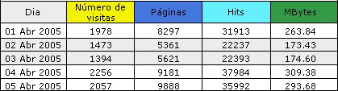

**Tabela 1:** Visitas ao site